附件2：

推荐入住酒店住宿标准及路线

厦门机场打车到厦门前往漳州的旅游客运码头（车程40分钟）,购买厦门到漳州的船票（15分钟一班，交通时间15分钟）,票价14元,到了漳州码头有厦门大学嘉庚学院的接驳车直接抵达酒店。

厦门站打车到轮渡厦门前往漳州的旅游客运码头（车程15分钟）,购买厦门到漳州的船票（15分钟一班，交通时间15分钟）,票价14元,到了漳州码头有厦门大学嘉庚学院的接驳车直接抵达酒店。

厦门北站坐brt到第一码头站（车程1小时）,步行10分钟到旅游客运码头，购买厦门到漳州的船票（15分钟一班，交通时间15分钟）,票价14元,到了漳州码头有厦门大学嘉庚学院的接驳车直接抵达酒店。

船班次时刻表:
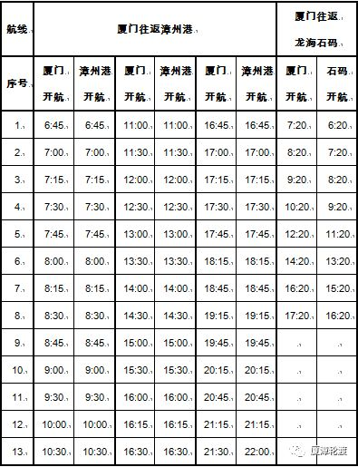

酒店：漳州嘉荣酒店(龙海嘉庚学院店0596—6882888)

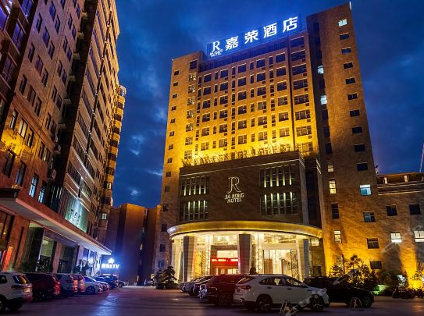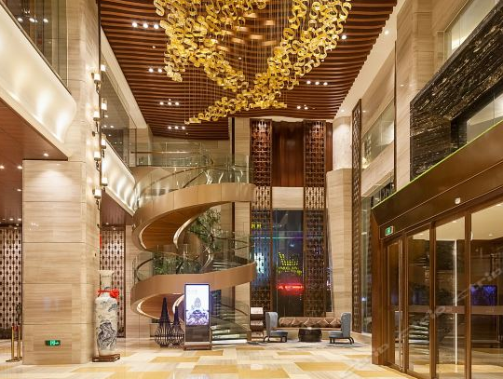

协议价格：
298元 | 10层以下标双 | 6间
318元 | 豪华大床 | 30间
348元 | 10楼以上豪华标间 | 30间

